# 1. Diagram PU

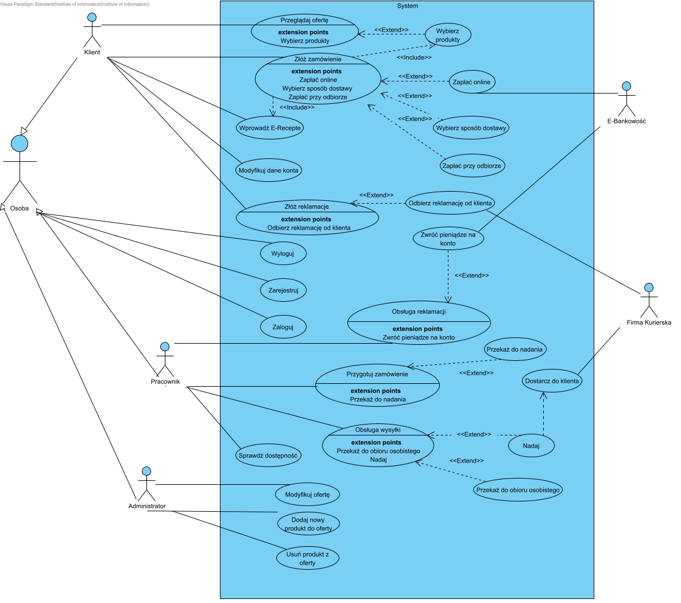

|  | Name | ID |  | Primary Actors | Task Pool |
| --- | --- | --- | --- | --- | --- |
|  | Dodaj nowy produkt do oferty | UC15 |  | Administrator |  |
|  | Dostarcz do klienta | UC13 |  | Firma Kurierska |  |
|  | Modyfikuj dane konta | UC25 |  | Klient |  |
|  | Modyfikuj ofertę | UC17 |  | Administrator |  |
|  | Nadaj | UC12 |  |  |  |
|  | Obsługa reklamacji | UC18 |  | Pracownik |  |
|  | Obsługa wysyłki | UC19 |  | Pracownik |  |
|  | Odbierz reklamację od klienta | UC23 |  | Firma Kurierska |  |
|  | Przeglądaj ofertę | UC05 |  | Klient |  |
|  | Przekaż do nadania | UC20 |  |  |  |
|  | Przekaż do obioru osobistego | UC14 |  |  |  |
|  | Przygotuj zamówienie | UC11 |  | Pracownik |  |
|  | Sprawdź dostępność | UC27 |  | Pracownik |  |
|  | Usuń produkt z oferty | UC16 |  | Administrator |  |
|  | Wprowadź E-Recepte | UC08 |  | Klient |  |
|  | Wybierz produkty | UC07 |  |  |  |
|  | Wybierz sposób dostawy | UC21 |  |  |  |
|  | Wyloguj | UC02 |  | Osoba |  |
|  | Zaloguj | UC03 |  | Osoba |  |
|  | Zapłać online | UC10 |  | E-Bankowość |  |
|  | Zapłać przy odbiorze | UC22 |  |  |  |
|  | Zarejestruj | UC04 |  | Osoba |  |
|  | Zwróć pieniądze na konto | UC24 |  | E-Bankowość |  |
|  | Złóż reklamacje | UC26 |  | Klient |  |
|  | Złóż zamówienie | UC06 |  | Klient |  |